Jean AOUTIN

(1980)

“LA MACHINE
DÉCOMPOSÉE.”

Revue CULTURE TECHNIQUE, No 2

LES CLASSIQUES DES SCIENCES SOCIALES
CHICOUTIMI, QUÉBEC
http://classiques.uqac.ca/


http://classiques.uqac.ca/

Les Classiques des sciences sociales est une bibliothèque numérique en libre accès, fondée au Cégep de Chicoutimi en 1993 et développée en coopération avec l’Université du Québec à Chicoutimi (UQÀC) de 2000 à 2024 et avec l’UQAM à partir de juin 2024.

 | 
http://bibliotheque.uqac.ca/ | https://uqam.ca/

L’UQÀM assurera à partir de juin 2024 la pérennité des Classiques des sciences sociales et son développement futur, bien sûr avec les bénévoles des Classiques des sciences sociales.

En 2023, Les Classiques des sciences sociales fêtèrent leur 30e anniversaire de fondation. Une belle initiative citoyenne.

Politique d'utilisation
de la bibliothèque des Classiques

Toute reproduction et rediffusion de nos fichiers est interdite, même avec la mention de leur provenance, sans l’autorisation formelle, écrite, du fondateur des Classiques des sciences sociales, Jean-Marie Tremblay, sociologue.

Les fichiers des Classiques des sciences sociales ne peuvent sans autorisation formelle:

- être hébergés (en fichier ou page web, en totalité ou en partie) sur un serveur autre que celui des Classiques.
- servir de base de travail à un autre fichier modifié ensuite par tout autre moyen (couleur, police, mise en page, extraits, support, etc...),

Les fichiers (.html, .doc, .pdf, .rtf, .jpg, .gif) disponibles sur le site Les Classiques des sciences sociales sont la propriété des Classiques des sciences sociales, un organisme à but non lucratif composé exclusivement de bénévoles.

Ils sont disponibles pour une utilisation intellectuelle et personnelle et, en aucun cas, commerciale. Toute utilisation à des fins commerciales des fichiers sur ce site est strictement interdite et toute rediffusion est également strictement interdite.

L'accès à notre travail est libre et gratuit à tous les utilisateurs. C'est notre mission.

Jean-Marie Tremblay, sociologue
Fondateur et Président-directeur général,
LES CLASSIQUES DES SCIENCES SOCIALES.
Un document produit en version numérique par Jean-Marie Tremblay, bénévole, professeur associé, Université du Québec à Chicoutimi
Courriel: classiques.sc.soc@gmail.com
Site web pédagogique : http://jmt-sociologue.uqac.ca/
à partir du texte de :

Jean Aoutin

“La machine décomposée.”

Un article publié dans la revue CULTURE TECHNIQUE, no 2, 1980, pp. 10-11. Neuilly-sur-Seine : Centre de recherche sur la culture technique.

Le 27 novembre 2019, MM. Jocelyn de Noblet et Thierry Gaudin nous ont confirmé leur autorisation de diffuser tous les numéros de la revue CULTURE TECHNIQUE en libre accès à tous dans Les Classiques des sciences sociales.

Courriels : Jocelyn De Noblet : margaret.denoblet@free.fr
Thierry Gaudin : gaudin@2100.org

Police de caractères utilisés :

Pour le texte: Times New Roman, 14 points.
Pour les notes de bas de page : Times New Roman, 12 points.

Édition électronique réalisée avec le traitement de textes Microsoft Word 2008 pour Macintosh.

Mise en page sur papier format : LETTRE US, 8.5’’ x 11’’.

Édition numérique réalisée le 13 juillet 2024 à Chicoutimi, Québec.

Jean AOUTIN

“La machine décomposée.”

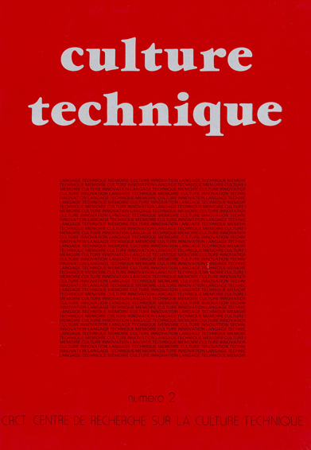

Un article publié dans la revue CULTURE TECHNIQUE, no 2, 1980, pp. 10-11. Neuilly-sur-Seine : Centre de recherche sur la culture technique.

Note pour la version numérique : La numérotation entre crochets [] correspond à la pagination, en début de page, de l'édition d'origine numérisée. JMT.

Par exemple, [1] correspond au début de la page 1 de l’édition papier numérisée.

[10]

Jean AOUTIN

“La machine décomposée.”

Un article publié dans la revue CULTURE TECHNIQUE, no 2, 1980, pp. 10-11. Neuilly-sur-Seine : Centre de recherche sur la culture technique.

La réaction des techniciens, comme en général, des personnes préoccupées de la technique, est de considérer l'étude ou la sauvegarde d'une machine dans son aspect global.
Cependant, l'analyse d'un tel appareil, même peu élaboré, fait toujours appel à des technologies dont celui-ci est une synthèse. En outre, il est intéressant de rechercher comment ses différents éléments ont été élaborés, par des entreprises pouvant avoir entre elles des liens financiers ou (et) de personnes, permettant ainsi d'observer des cohérences à divers niveau.
Nous avons choisi un cas bien typique, celui de l'autobus H de la Compagnie Générale des Omnibus qui est la première forme d'un véhicule de cette sorte construit en série importante et standardisée, en outre, performant par rapport à ses objectifs, et interchangeable pour l'exploitation de lignes quelconques. En usage à Paris de 1916 à 1937, inusable, cet autobus a en outre circulé à Lyon, Marseille, Nice, entre autres.
A la suite de divers prototypes dont la carrosserie à impériale dérivait directement de celle des tramways et des omnibus hippomobiles (type P2), la Compagnie des Omnibus dès 1911 (dans le but de motoriser toutes les lignes d'omnibus) avait conçu et mis en service un autobus sans impériale. Le plus satisfaisant ayant été le type PB2 réalisé en collaboration avec Schneider & Cie, il en fut dérivé le type H.
Quelques données technologiques permettent de comprendre le rôle de ce véhicule (type H) :

- moteur 4 temps, essence, benzol ou carburant naturel (benzol 50%, alcool absolu 50%) 22/34 ch à 1000 t./minute les cylindres fondus séparément permettent l'échange standard. Plus pompe à huile, plus pompe de circulation d'eau, plus magnéto (allumage), plus dynamo d'éclairage.
- carburateur (Solex)
- radiateur (Goudard et Mennesson puis Solex - identique à celui des PB2) avec ventilateur (courroie) comportant un croisillon en aluminium à l'avant, supportant un palier du ventilateur.
- réservoir de 120 litres sous le siège du chauffeur.
- mise en marche par une manivelle à déclenchement automatique.
- Embrayage Hele-Schaw (friction de disques) Rapports :
1e vitesse : 28,6/100, 2ème vitesse : 56,5/100, 3ème vitesse : prise directe, marche arrière 22,1/100.
- arbre de transmission à deux cardans.
- giration moyenne de l'extrémité arrière : 8,560m.
- châssis en tôle profilée (longerons, entretoises, goussets).
- carrosserie de type unique - poids 1800 kg - 16 places en 1ère classe, plus 12 places assises et 10 places de plateforme (2ème classe) ; panneaux intérieurs en contreplaqué sur une charpente en bois assemblé ; plateforme arrière surbaissée, accès par une marche. En outre, indication de lignes interchangeable.

L'omnibus à 6 roues possède 48 places : seules les roues médianes sont motrices. Les roues des deux types ont un diamètre de 950mm : roues avant à bandage simple, roues arrières à bandage double (dans le cas des omnibus à 6 roues, les roues médianes à bandage double, les roues arrières à bandage simple). Quelques remarques :

- L'utilisation du carburant national : la Compagnie Générale des Omnibus (et son successeur, la Société des Transports en Commun de la région Parisienne), fut à notre avis, la seule entreprise autorisée à utiliser un mélange sans essence, dont la vente était interdite dans le commerce.
- Le concepteur de l'ensemble du véhicule fut la dite compagnie qui construisit ses propres carrosseries (sur le même principe que celles des tramways).

L'impossibilité d'obtenir des aciers résistants, suffisamment légers limita la longueur utile à 3 1/2 fenêtres plus une plateforme.
Le châssis, très classique des années 1905/1910 est formé de longerons, d'entretoises (et de goussets empêchant les déformations horizontales).
Divers constructeurs auraient fourni des moteurs à la Compagnie Générale des Omnibus (de Dion Brillié, Brillié Schneider).
Le moteur H est dérivé du dernier de ces types ; il est réalisé d'abord par Schneider & Cie, puis par la SCEMIA (Société de construction et d'entretien de matériel industriel et agricole), et il faut attendre 1927 pour que Renault conçoive un autobus parisien, alors que cette entreprise en construisait déjà sur son châssis 5 t équipé de pneumatiques pour la province et la banlieue.
Par suite de données spécifiques au cahier des charges de la capitale, cette firme fut conduite à disposer un moteur sur le [11] châssis H, en conservant l'usage des bandages pleins (type PN). Cependant, Renault appliqua ici son système de thermo-siphon avec radiateur à l'arrière du moteur, ici, le radiateur n'étant pas dans l'axe, mais sur le côté droit, par suite de la position du siège du conducteur. Dans la suite, Renault construira l'essentiel des autobus de la STCRP (cf supra) avec amélioration du moteur (4 puis 6 cylindres) et des performances, allongement et surabaissement du châssis (poutres formées par estampage). En ce qui concerne les roues, le type P. B2, précurseur du type H, possédait des roues en bois élastiques, munies de bandages pleins.

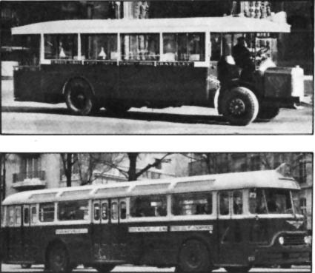

Les types H, puis P.N, étant équipés de roues en acier, ce qui était une sérieuse innovation, mais toujours avec les mêmes bandages, et ce n'est qu'en 1929 que celles-ci furent remplacées par des roues classiques à voile en tôle montées sur pneu (avec modification des fusées). En dehors de cette évolution technique, il faut noter que les diverses étapes de l'évolution sont liées aux relations entre les firmes.
En effet, la SCEMIA (cf. supra) est une émanation de Schneider & Cie, de Renault et de la Banque Mirabaud. Société créée pendant la guerre de 1914 pour construire du matériel militaire.
La maison Schneider ne voulant plus construire d'autobus, céda donc ses brevets dans ce domaine à la dite SCEMIA. En outre, Renault étant partie prenante dans cette société, il est apparu logique que cette dernière prit la relève dans ce domaine. D'autre part, les Forges de Louvrail et Recquignies, au même groupe, ont conçu et construit les châssis surbaissés des autobus ultérieurs. La SCEMIA et Louvrail et Recquignies ayant beaucoup moins réussi dans la construction des châssis des tramways légers L qui donneront très vite des signes de fatigue. En regrettant de ne disposer de plus de place, nous espérons avoir tout de même éclairé l'analyse des principaux éléments d'un type classique d'engin, se plaçant bien comme relais dans la ligne d'une évolution.

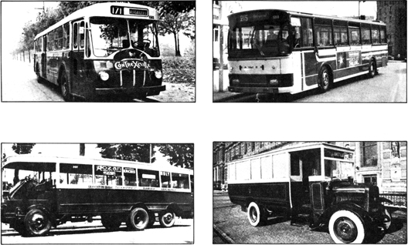

Fin du texte

